УО «Белорусский государственный университет информатики и

радиоэлектроники»

Кафедра ПОИТ

Отчет по лабораторной работе № 2.1

по предмету

Основы Алгоритмизации и Программирования

Вариант 4

Выполнил

Воривода М.А.

Проверила

Данилова Г.В.

Группа:

951007

Минск 2019

**Задание**

Дан числовой массив А, состоящий из n-элементов. Найти среднее арифметической положительных элементов этого массива.

**Код программы**

**(Delphi)**

program Goal1;

uses

SysUtils;

Const

MAX_LENGTH = 21;

MAX_SIZE = 100000001;

MIN_SIZE = -100000001;

var

A : array [0..MAX_LENGTH-1] of double;

Sum : double;

i, N, PositiveCount : integer;

Valid : boolean;

begin

PositiveCount := 0;

Sum := 0;

N := 0;

Valid := false;

WriteLn('This program calculates arithmetic mean of all

positive elements.');

WriteLn;

repeat

try

WriteLn('Enter number of elements (<',

MAX_LENGTH,'):');

ReadLn(N);

if (N > 0) and (N < MAX_LENGTH) then

Valid := true

else

WriteLn('Error! Value is not valid.');

except

WriteLn('INPUT ERROR!');

end;

until Valid;

Valid := false;

N := N - 1;

for i := 0 to N do

begin

repeat

try

WriteLn('Enter element A[', i + 1,'] (absolute value

less than ', MAX_SIZE,'):');

ReadLn(A[i]);

if (A[i] < MAX_SIZE) and (A[i] > MIN_SIZE) then

Valid := true

else

WriteLn('Error! Value is not valid.');

except

WriteLn('INPUT ERROR!');

end;

until Valid;

end;

for i := 0 to N do

if (A[i] > -1) then

begin

Sum := Sum + A[i];

inc(PositiveCount);

end;

Sum := Sum/PositiveCount;

WriteLn(Sum:13:3 , ' - ANSWER.');

Readln;

end.

**Код программы**

**(C)**

#include <stdio.h>

#include <stdbool.h>

int main () {

double Sum = 0;

int i, N = 0, PositiveCount = 0;

bool InValid = true;

printf("\nThis program calculates arithmetic mean of all

positive elements.\n\n");

do {

printf("Enter number of elements (<21):\n");

scanf("%d", &N);

if ( N > 0) {

InValid = false;

} else {

printf("Invalid value. Try again\n");

}

} while (InValid);

double A[N];

for (i = 0; i < N; i++) {

printf("Enter element A[%d] (absolute value not

bigger than 100 000 000):\n", i + 1);

scanf("%lf", &A[i]);

}

for ( i = 0; i < N; i++) {

if (A[i] > -1) {

Sum = Sum + A[i];

PositiveCount++;

}

}

Sum /= PositiveCount;

printf("%.3f - ANSWER", Sum);

}

**Код программы**

**(Java)**

import java.util.Scanner;

public class Main {

public static void main(String[] args) {

Scanner in = new Scanner(System.in);

final int MAX_LENGTH = 21;

final int MAX_SIZE = 100000001;

final int MIN_SIZE = -100000001;

double Sum = 0;

int i = 0, N = 0, PositiveCount = 0;

boolean InValid = true;

System.out.println("This program calculates arithmetic

mean of all positive elements.\n\n");

do {

try {

System.out.println("Enter number of elements (<"

+ MAX_LENGTH + ") : ");

N = Integer.parseInt(in.nextLine());

if ((N > 0) && (N < MAX_LENGTH)) {

InValid = false;

} else {

System.out.println("Error! Value is not

valid.");

}

} catch (Exception e) {

System.out.println("INPUT ERROR!");

}

} while (InValid);

double[] A = new double[N];

while (i < N) {

try {

System.out.println("Enter element A[" + (i + 1)

+ "] (absolute value less than " + MAX_SIZE

+ "):");

A[i] = Double.parseDouble(in.nextLine());

if ((A[i] < MAX_SIZE) && (A[i] > MIN_SIZE)) {

i++;

} else {

System.out.println("Error! Value is not

valid.");

}

} catch (Exception e) {

System.out.println("INPUT ERROR!");

}

}

for ( i = 0; i < N; i++) {

if (A[i] > -1) {

Sum = Sum + A[i];

PositiveCount++;

}

}

Sum /= PositiveCount;

System.out.printf("%.3f - ANSWER", Sum);

}

}

**Блок-схема**



**Работа программы**

**Delphi**

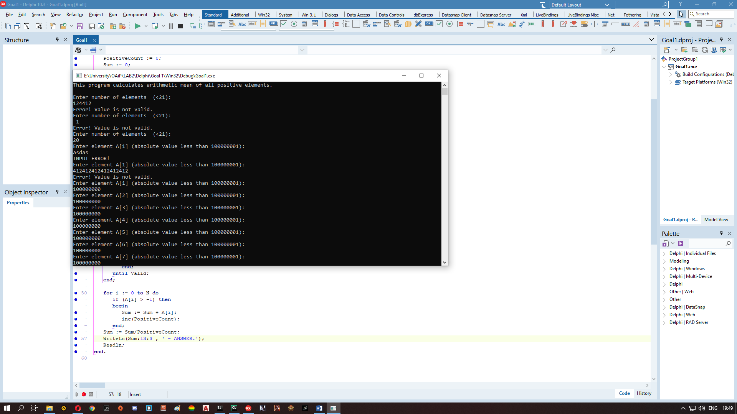

---------------------------------Заполнение максимальным значением------------------------------

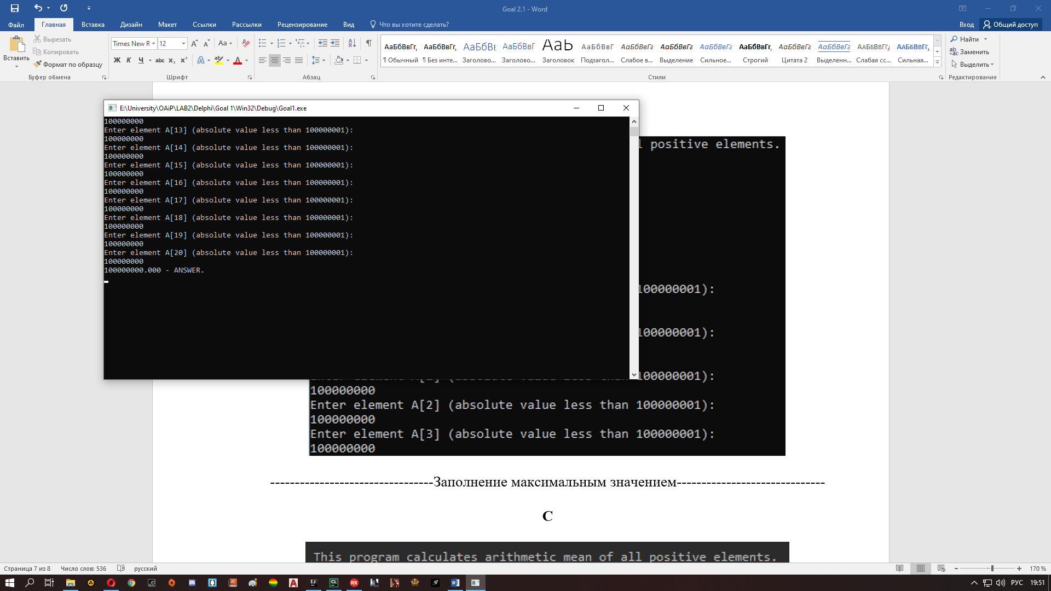

**C**

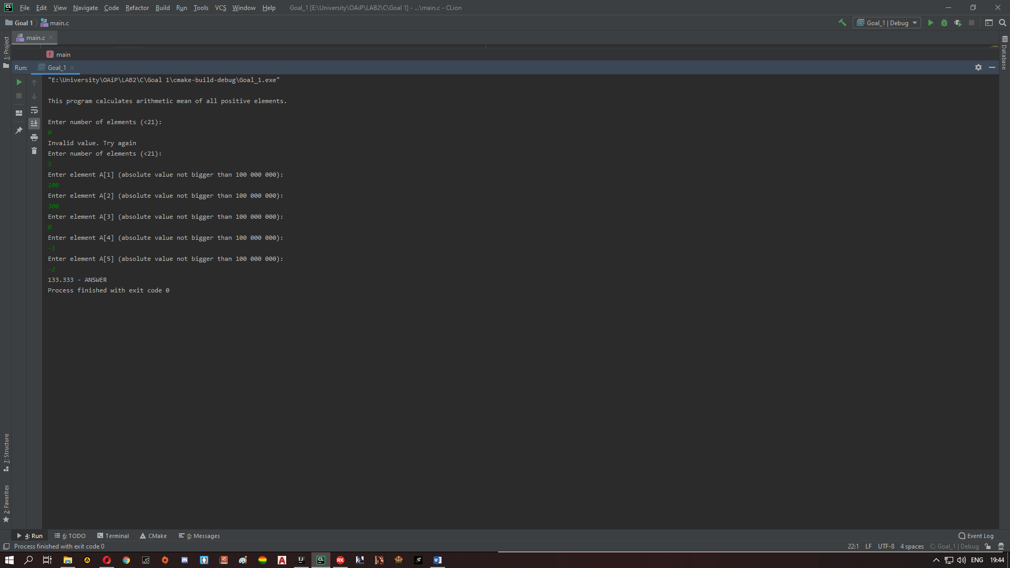

**Java**

